Тема: Будова й еволюція Всесвіту

Під Всесвітом розуміють нескінченну кількість небесних тіл та їх систем, що рухаються і розвивався у безмежному просторі. Тобто, це весь світ, що нас оточує.

Зоряні системи – галактики. Небесні тіла Всесвіті під дією сил притягання об’єднуються в системи. Прикладом такої системи є Сонячна система. Вона входить до складу ще більшої системи – Галактики, яка налічує понад 100 мільярдів зір має назву – Молочний Шлях.

Пригадайте, як стародавні люди уявляли Всесвіт. З давніх-давен, спостерігаючи за рухом Сонця, Місяця і зір, різноманітними небесними явищами та сезонними змінами в природі, люди намагалися збагнути таємниці будови навколишнього світу– Всесвіту.

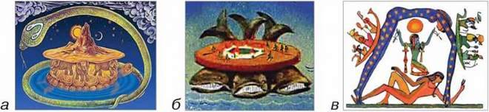

Мал. 3. Уявлення про Землю і Всесвіт: стародавніх індійців (а), жителів океанського узбережжя (б), стародавніх єгиптян (в)

У Стародавній Індії вважали, що Земля тримається на спинах чотирьох слонів, які стоять на велетенській черепасі. Черепаха спирається на змію – своєрідне уособлення Всесвіту.

Жителі океанського узбережжя уявляли Землю у вигляді плоского диска, розміщеного на спинах трьох китів, які плавають безмежними водними просторами.

Стародавні єгиптяни вірили, що над Землею схиляється богиня неба. Бог Сонця Ра мандрує на кораблі небосхилом і освітлює Землю.

Стародавні греки уявляли Землю у вигляді щита воїна. Сушу з усіх сторін омиває річка Океан. Над Землею розташоване небо, по якому на золотій колісниці рухається бог Сонця Геліос. Щоденно він піднімається з вод Океану на сході і поринає в них на заході.

Серед давніх людей найпоширенішим було уявлення про Землю як нерухоме плоске або опукле тіло. Такої ж думки дотримувались багато давньогрецьких учених.

Уперше ідею про кулястість Землі висловив знаменитий математик Піфагор. Пізніше його здогади підтвердив великий учений Аристотель. На думку Аристотеля, у центрі Всесвіту знаходиться Земля, навколо якої обертаються Сонце, Місяць і планети. Проте його погляди розділяли не всі давньогрецькі вчені. Так, Аристарх Самоський вважав, що Земля і всі планети рухаються навколо Сонця, але цю ідею не підтримали ні його сучасники, ні вчені багатьох наступних поколінь.

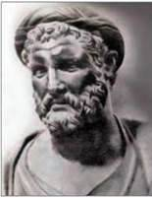

Піфагор

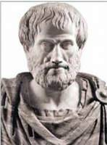

Аристотель

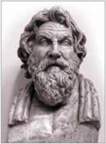

Аристарх Самоський

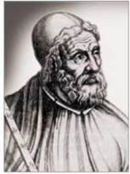

Клавдій Птоломей

Мал. 4. Давньогрецькі вчені

Майже 1500 років у науці панували погляди на Всесвіт давньогрецького вченого Клавдія Птоломея. На основі спостережень своїх попередників, а також власних спостережень він створив учення про будову Всесвіту, згідно з яким усі світила рухаються навколо Землі, а розміри Всесвіту обмежуються сферою нерухомих зір.

Підсумуємо разом У давнину люди уявляли Землю плоскою і нерухомою, центром Усесвіту. Вперше ідею про кулястість Землі висловив давньогрецький математик Піфагор, а докази на її підтвердження навів Аристотель. Ученим-новатором, який значно випередив свій час, був Аристарх Самоський. Саме він першим здогадався, що Земля і всі планети рухаються навколо Сонця.

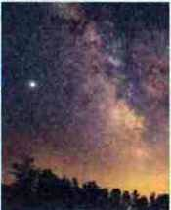

Вигляд частини Молочного Шляху із Землі

|  |  |
| --- | --- |
| Назва планети | Відстань від Сонця (млн км) |
| Меркурій | 50 |
| Венера | 100 |
| Земля | 150 |
| Марс | 200 |
| Юпітер | 800 |
| Сатурн | 1400 |
| Уран | 2850 |
| Нептун | 4500 |

Для зручності астрономи домовилися, що, маючи на увазі нашу Галактику, слово “Галактика” писатимуть з великої літери, а всі інші – з малої.

Галактика – величезна зоряна система, яка обертається. Наша Галактика під час “своєї подорожі” у Всесвіті зустрілася з двома маленькими галактиками та притягнула їх до себе. Вони мають назву Магелланові Хмари. Влітку їх можна побачити неозброєним оком лише у Південній півкулі Землі. Вперше їх спостерігала експедиція Фернана Магеллана під час кругосвітньої подорожі. Ось чому вони мають таку назву. Вчені прогнозують, що через мільярд років ці галактики остаточно притягнуться, розчиняться в межах нашої Галактики.

У Північній півкулі ми можемо побачити галактику Туманність Андромеди. Вона більша за нашу і знаходиться на відстані 2 мільйонів світлових років від нас.

Світловий рік – це шлях, який долає світло за один рік.

З краю галактик менше зір, як у їх середині. Зорі також надзвичайно різноманітні. Іноді вони утворюють систему подвійних зір, кожна з яких обертається навколо іншої.

Існує багато галактик різноманітних форм і розмірів. Третина всіх відомих галактик має форму спіралі з яскравою центральною частиною (мал. 69). Друга третина галактик має форму еліпса (мал. 70). Інші відомі галактики не мають певної і конкретної форми, а подібні до хмар із зір.

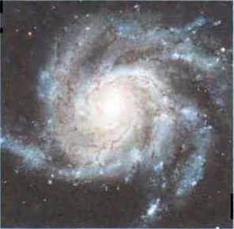

Мал. 69. Галактика у формі спіралі

Галактики в просторі створюють складні системи. Маленькі галактики часто бувають супутниками більших. Великі галактики часто стрічаються парами або групами.

Дослідження Всесвіту. Коли людина почала розмірковувати про Всесвіт, у неї одразу виникли питання про його будову і походження.

За допомогою сучасних приладів для вивчення Всесвіту (мал. 71) здалося побачити і сфотографувати велику кількість галактик. Проводячи спостереження за тактиками, вчені з’ясували, що відстань до них настільки велика, що світло навіть від найближчих із них приходить до нас за сотні або тисячі років. Усі небесні тіла у Всесвіті перебувають у стані безперервного руху і змін. Небесні тіла, так само як і фізичні тіла на Землі, виникають (з’являються) зникають у результаті природного розвитку.

Із розвитком космічної техніки стало можливим вивчення небесних тіл поза земною атмосферою допомогою супутників, орбітальних і міжпланетних станцій. Особливість таких досліджень у тому, що прилади для дослідження Всесвіту винесено за межі земної атмосфери (мал. 71, б). Атмосфера не чинить перешкод, і це полегшує ведення спостережень і підвищує чіткість зображень.

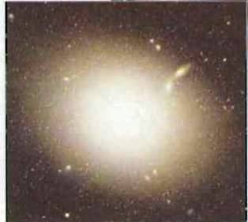

Мал. 70. Галактика у формі еліпса

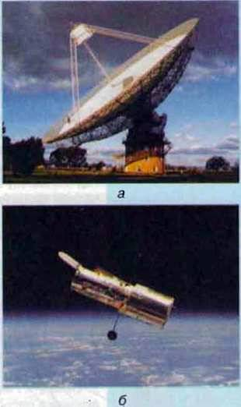

Мал. 71. Прилади дослідження Всесвіту: а – радіотелескоп; б – космічний телескоп імені Габбла

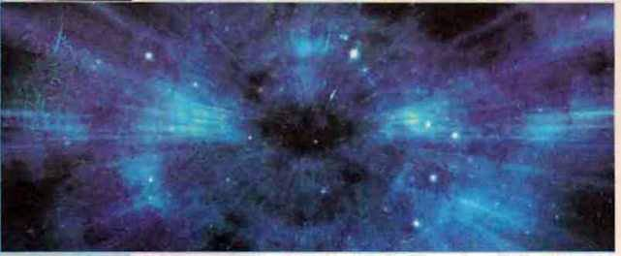

Мал. 72. Уявлення про Великий Вибух

Як бачите, Всесвіт різноманітний і цікавий, з величезною кількістю загадок. Той із вас, хто обере професію астронома, буде їх розгадувати, робити відкриття, пізнавати красу, велич і могутність Всесвіту.

Скарбничка знань

Гіпотеза виникнення Всесвіту. Звідки взявся Всесвіт?

Це питання турбує людину з початку її існування і турбуватиме завжди. Вчені припускають, що все існуюче виникло в результаті Великого Вибуху близько 15 мільярдів років тому. Під час вибуху спочатку утворилися частинки світла, а потім усі інші частинки (мал. 72). Із цих первинних частинок сформувалися зорі, планети, галактики. Після Великого Вибуху Всесвіт постійно розширюється.

Дом.завдання:

1. Що розуміють під Всесвітом?

2. Коли і як виник Всесвіт?

3. Як людина досліджує Всесвіт?

4. Чи має Всесвіт початок і кінець?

5. Складіть розповідь про досягнення людини в дослідженні Всесвіту.

6. Розробіть міні-проект “Космос далекий і близький”.